程序代码

#include<iostream>

using namespace std;

int add(int a, int b);

int main()

{

int x, y, sum;

cout << "enter two numbers" << endl;

cin >> x >> y;

sum = add(x, y);

cout << "the sum is:" << sum << endl;

return 0;

}

int add(int a,int b)

{

int c;

c = a + b;

return c;

}

程序结果

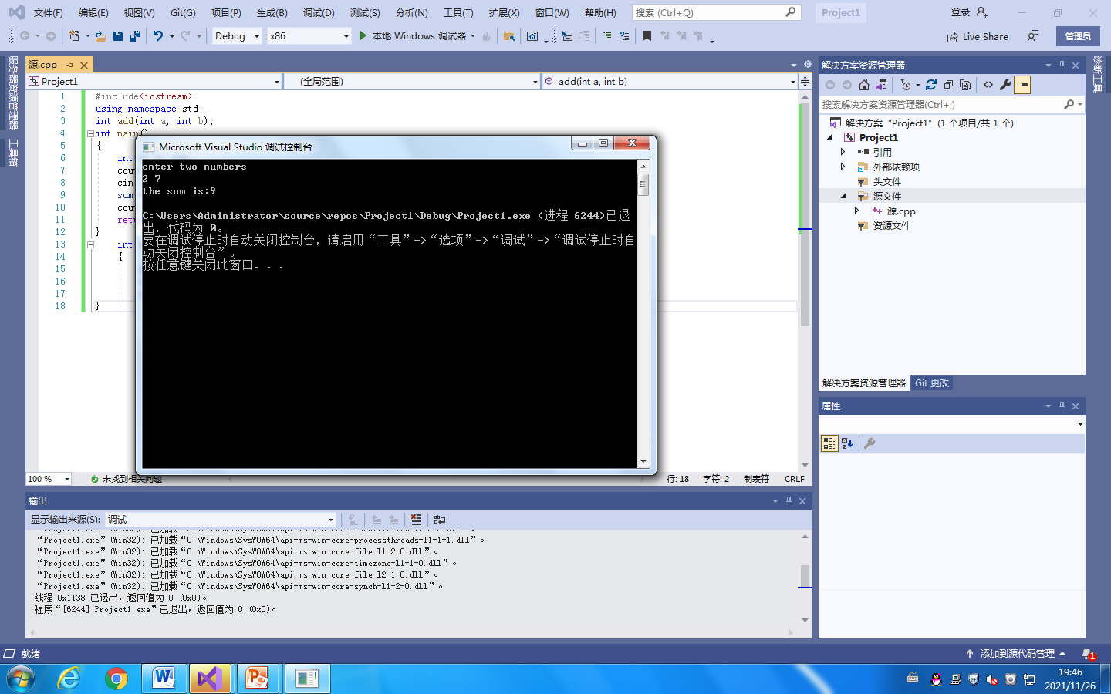感想心得

了解了C++源程序的基本结构，学会使用了简单的输入输出操作

C++语言的主要特点表现在两个方面：一是尽量兼容C，二是支持面向对象的方法

C++是在C语言的基础上开发的一种面向对象编程语言，应用广泛。

Copyright IMG_2562021-2099 XiaohanYang. All rights reserved.